
ISTANBUL
7dana /4 noćenja

24.04.-30.04.2023
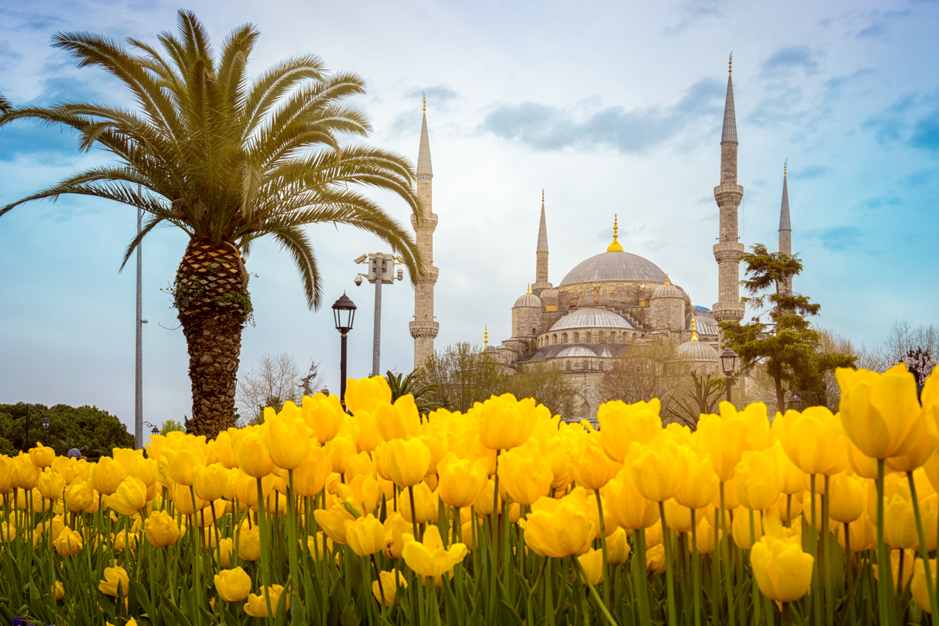
Cijena – 329 KM -
- za prijave i uplate avansa do 01.04.2023 cijena – 309 KM –
Mogućnost plaćanja na rate!

PROGRAM PUTOVANJA:
1.DAN- BiH-ISTANBUL - 24.04.2023-PONEDJELJAK
Polazak putnika autobusom, iz Tuzle u 14:10h ispred BCC-a, sa Šićkog Broda u 14:20h sa BP INA,iz Gračanice u 14:20 ispred parkinga kod opštine, iz Srebrenika u 15:00 ispred Hotela Park, sa Ormanice u 15:15h sa BP Mešić, iz Brčkog u 15:45h sa BP Belamionix na Brodu, iz Bijeljine u 16:30h sa BP Nešković. Noćna vožnja preko Srbije i Bugarske sa pauzama po želji grupe.
2.DAN-TURSKA-ISTANBUL- Sultanahmet(Kapali čaršija, Hipodrom, Plava džamija, Aja Sofija) - 25.04.2023-UTORAK
Ulazak u Tursku u prijepodnevnim satima, nastavak vožnje prema Istanbulu. Dolazak u Istanbul u podnevnim satima. Smještaj u hotel 3* (hotel Nanda se nalazi na 10 minuta šetnje do Kapali čaršije). Kraći odmor. Odlazimo u obilazak kvarta Sultanahmet(Kapali čaršija, Hipodrom, Plava džamija, Aja Sofija). Slobodno vrijeme.Povratak u hotel. Noćenje.
3.DAN -ISTANBUL-Vidikovac Čamlidža-Džamija Čamlidža –Djevojačka kula-Göztepe Park-Mega Outlet Venezia - 26.04.2023-SRIJEDA
Doručak. Zajednički(fakultativni) odlazak do vidikovca Čamlidža odakle se pruža fenomenalan panoramski pogled na Istanbul, Mramorno more i Bosfor. Posjeta i novoizgrađenoj džamiji Čamlidža (najveća džamija u Turskoj). Odlazak do Djevojačke kule (Kiz kulesi), jedan od simbola Istanbula, jedinog grada na dva kontinenta, privači pažnju svakog turiste. Postoje brojne legende o gradnji Djevojačke kule i njenom položaju. Prema najpopularnijoj turskoj legendi, sultan je imao jednu kćerku koju je mnogo volio. Jednog dana, prorok je prorekao da će ona umrijeti od zmijskog otrova na svoj 18. rođendan. Da bi to spriječio, sultan je kćerku sakrio daleko od obale te je smjestio na malom ostrvu, gdje nije mogla doći nijedna zmija. Princeza je živjela u kuli, koju je sultan namjenski izgradio za voljenu kćerku, te ju je često posjećivao. Na njen 18. rođendan, sultan joj je poklonio košaru egzotičnog voća kao rođendanski poklon, sretan što je uspio spriječiti proročanstvo. Međutim, u košari je bila sakrivena zmija koja je ugrizla princezu, te je ona ubrzo umrla na očevim rukama, tačno kako je navedeno u proročanstvu. Zbog toga se kula još naziva i Djevojačka kula. Mnogi na obali Bosfora hrane galebove ili samo uživali u pogledu na Djevojačku kulu. Nakon Djevojačke kule odlazak do Göztepe Parka, jednog od dva park gdje se održava Festival Lala. Nakon Göztepe Parka odlazak od Mega Outleta Venezia. Slobodno vrijeme za individalne aktivnosti. Povratak u hotel. Noćenje

4.DAN - ISTANBUL-BURSA-ISTANBUL - 27.04.2023-ČETVRTAK
Doručak. Odlazak na cjelodnevni izlet u Bursu. Prelazak mosta koji spaja dva kontinenta i ulazak u Aziju. Vožnja azijskim dijelom Istanbula do novosagrađenog mosta preko Mramornog mora te autoputem do nekadašnje prijestonice Osmanskog carstva, grada Bursa. Slijedi razgled grada; Ulu džamija, koja je simbol grada, posjeta turbetu Osman gazi i njegovog sina Orhana, kao i neizostavno slobodno vrijeme za shopping i slobodne aktivnosti. Povratak prema Istanbulu u kasnim poslijepodnevnim satima. Noćenje.
5.DAN – ISTANBUL- Krstarenje Bosoforom, Eyup-Pieree Loti, -Tursko veče - 28.04.2023-PETAK
Doručak Nakon doručka slijedi fakultativni odlazak na krstarenje Bosforom tokom kojeg ćemo sa broda vidjeti: Zlatni Rog - najljepši dio Istanbula, Galata most i Galata kulu,Dolmabahče palatu – posljednje sjedište sultana, Bešiktaš, kvart Ortakoj, Arnavutkoy, Rumeli hisar - čuvenu vizantijsku tvrđavu, Jedi kule (sedamkula), Djevojačku kulu... Nakon krstarenja odlazak u čuveni kvart Ejup okome u svome „Istanbulu“ Orhan Pamuk piše kao o„malom i savršenom selu na kraju Zlatnog roga“ koje mu „ne izgleda stvarno, već uvijek kao priviđenje“.Gdje se nalazi čuvena Ejupova džamija kao i turbe Mehmed-paše Sokolovića. Dolazak i do vidikovca Pieree Loti odakle se pruža predivan pogled na zlatni rog. Povratak u hotel. Slobodno vrijeme.

Odlazak naTursko veče(služenje večere sa predjelom, glavnim jelom i desertom kao i tradicionalnim turskim igrama i belly dance (trbušnim plesačicama). Noćenje.
6.DAN -ISTANBUL-Edirne-BiH - 29.04.2023-SUBOTA
Doručak. Odjava iz hotela. Polazak prema gradu Edirne. To je grad brojnih džamija od kojih je najpoznatija Selimija, koju je 1575. godine podigao veliki turski graditelj Mimar Sinan. Ova džamija ima najviše minarete u Turskoj sa svojih 70,9 metara. Slobodno vrijeme. Nastavak putovanja kroz Bugarsku i Srbiju uz pauze po potrebi grupe. Noćna vožnja.

7.DAN -BiH - 30.04.2023-NEDJELJA
Nastavak putovanja prema BiH. Dolazak u BiH u jutarnjim satima.

ARANŽMAN RAĐEN NA BAZI 40 OSOBA

Napomene:
- Svaki putnik mora imati uplaćeno putničko zdravstveno osiguranje (vlastito ili putem agencije)
- Za realizaciju fakultativnih izleta minimalan broj prijavljenih je 25osoba.
- Redoslijed prijava određuje i raspored sjedšita u autobusu
- Organizator putovanja ne snosi odgovornost za stvari i prtljag putnika u toku putovanja i u samim hotelima. Putnik može da osigura svoj prtljag kod nadležnih osiguvarajućih kuća po uslovima istih
- Putnici se mole da vode računa o svojim putnim ispravama, novcu i drugim ličnim stvarima u toku trajanja aranžmana. Svaki putnik je dužan samostalno provjeriti važnost svojih dokumenata i provjeriti zakonske regulative oko ulaska u zemlje evropske unije.

Smještaj u hotelu Nanda 3*. https://www.hotelnanda.com.tr/

Aranžman obuhata:  - Prevoz autobusom turističke klase (klima, TV, video, WC) na navedenoj relaciji, prema programu  - Smeštaj u 1/2, 1/3 sobama u hotelu 3* u Istanbulu, na bazi četiri noćenja sa doručkom (doručak – švedski sto)  - Posjeta gradu Edirne  - Pratioc grupe sa poznavenjem Turskog jezika  - Usluge lokalnog turističkog vodiča  - Troškovi organizacije i realizacije putovanja  - Boravišna taksa  - PDV | Aranžman ne obuhvata  - Putničko zdravstveno osiguranje 14KM (za osobe preko 60 godina dupla polica)  - Vidikovac Čamlidža-Džamija Čamlidža –Djevojačka kula-Göztepe Park-Mega Outlet Venezia – 25 eura  - Loko tur-Sultanahmet(Kapali čaršija, Hipodrom, Plava džamija, Aja Sofija - bez ulaznica) – 10 eura  - Krstarenje Bosoforom, Eyup-Pieree Loti- 25 eura  - Jednodnevni izlet u Bursu - 25 eura  - PROMO PAKET FAKULTATIVNIH IZLETA (svi izleti) – 70 eura  - Tursko veče – 40 eura  - Doplata za jednokrevetnu sobu - 18 eura dnevno  - Dodatno sjedište u busu 120 KM

